Μεγαλόστομο TPBot

Σκοπός

Να φτιάξουμε ένα μεγαλόστομο TPBot.

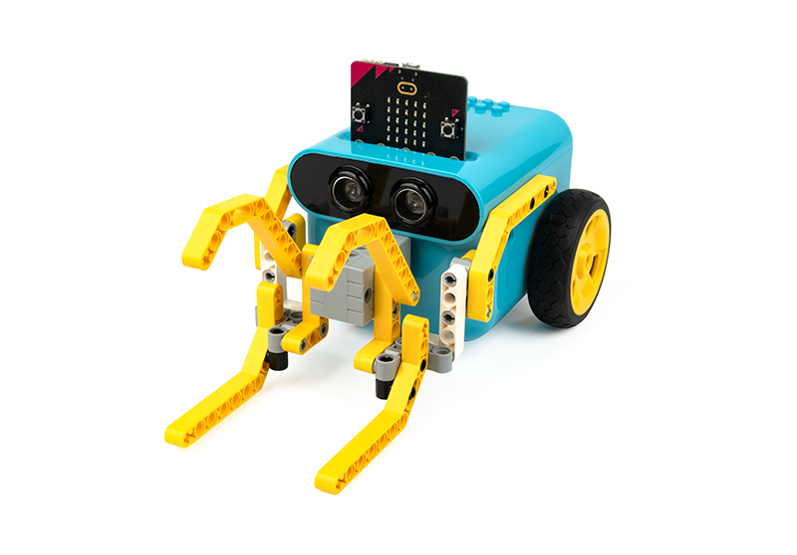

Απαιτούμενα Υλικά

* TPBot Smart Car
* 360 degrees servo
* Bricks Pack

Βήματα συναρμολόγησης

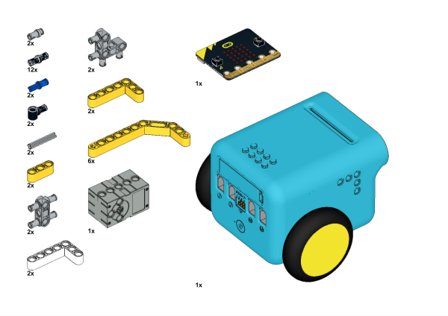

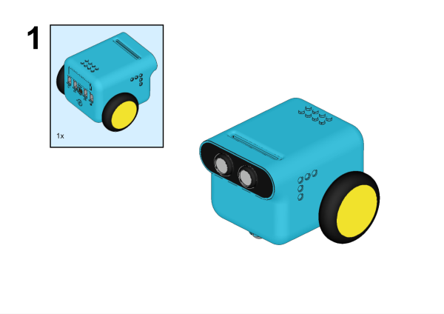

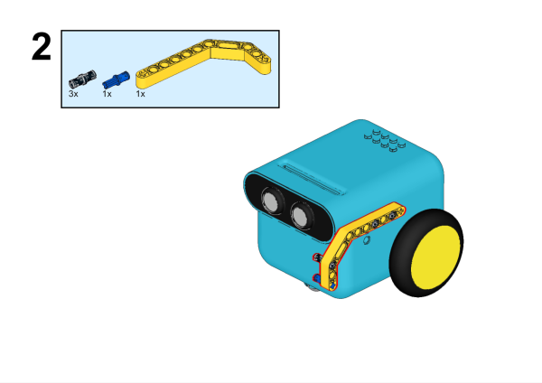

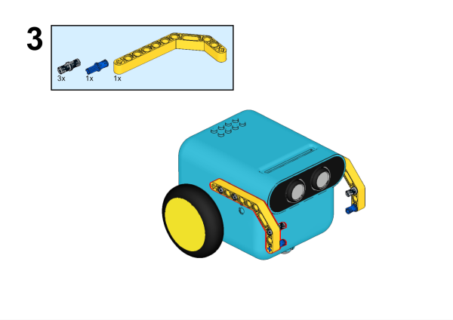

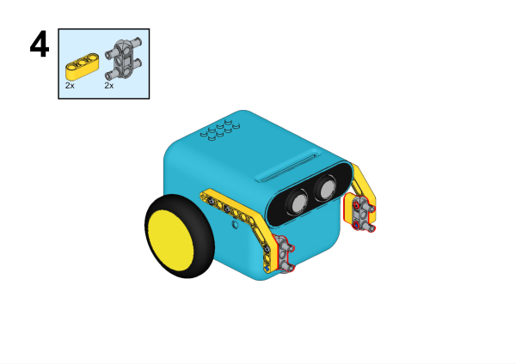

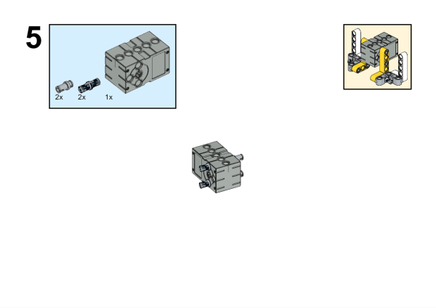

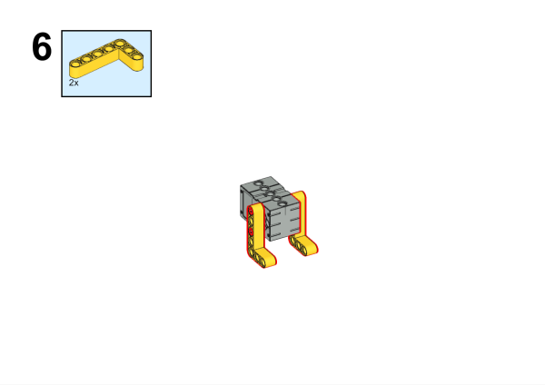

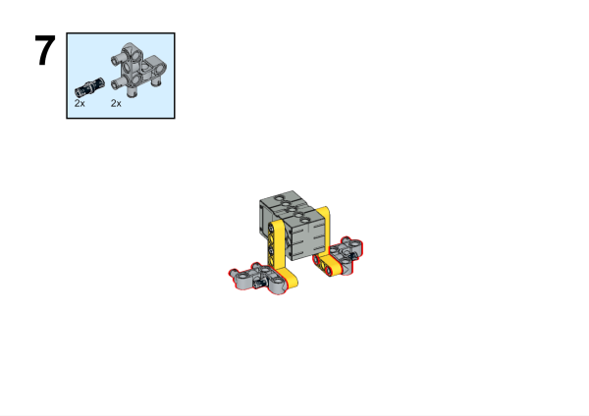

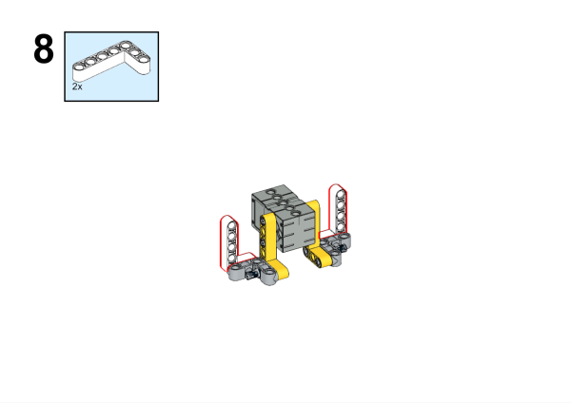

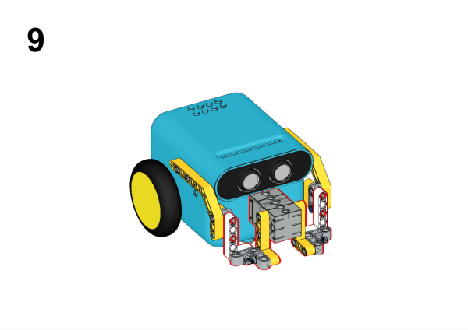

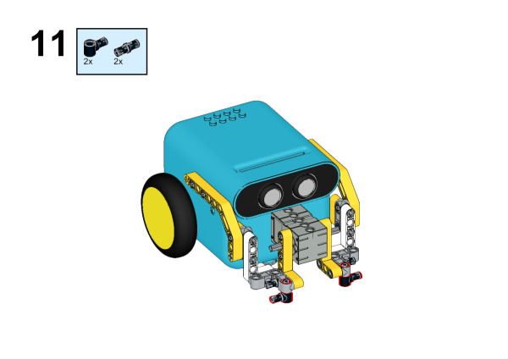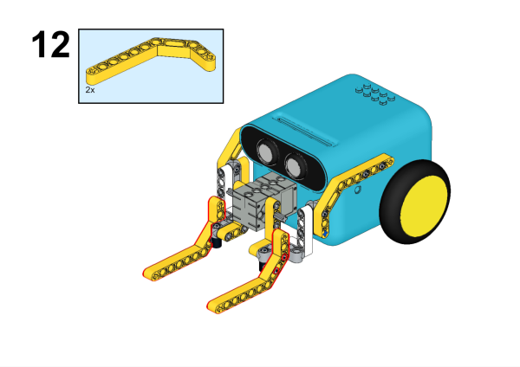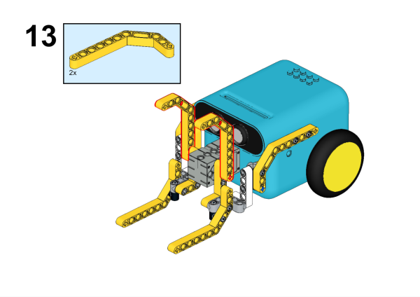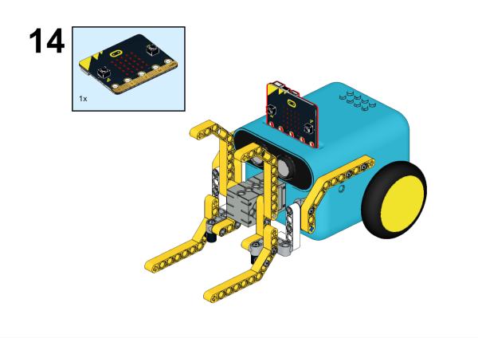

Συνδέσεις υλικού

Συνδέστε το σέρβο 360° στη θύρα servo 1 στο TPBot.

Λογισμικό

[Microsoft makecode](https://makecode.microbit.org/)

Πρόγραμμα

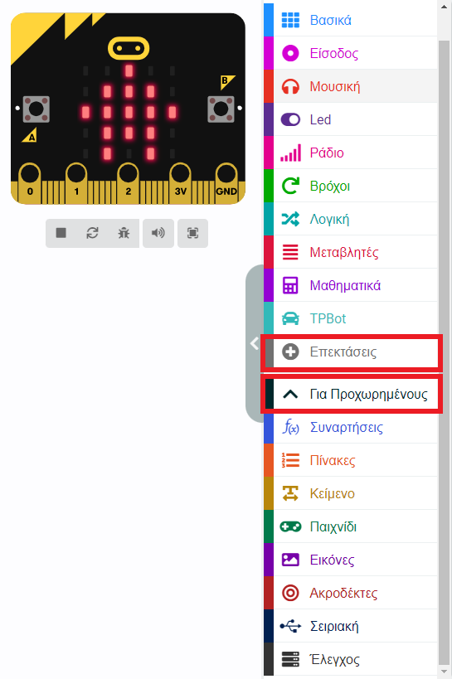

Κάντε κλικ στο "Για προχωρημένους" στο μενού του makecode για να δείτε περισσότερες επιλογές.

Για τον προγραμματισμό του TPBot, πρέπει να προσθέσουμε τις επεκτάσεις. Κάντε κλικ στην επιλογή "Επεκτάσεις" στο κάτω μέρος του μενού και αναζητήστε με το tpbot στο πλαίσιο και, στη συνέχεια, κατεβάστε το.

Δείγματα

Ενώ βρίσκεστε στην εκκίνηση, ρυθμίστε να εμφανίζεται ένα εικονίδιο και μετά ρυθμίστε τη γωνία του σέρβο στις 90 μοίρες. Έπειτα κάντε το αυτοκίνητο να κινηθεί προς τα εμπρός με ταχύτητα 30% και να σταματήσει για 2000 ms. Ρυθμίστε το σέρβο που συνδέεται με το S1 ώστε να περιστραφεί 180 μοίρες.

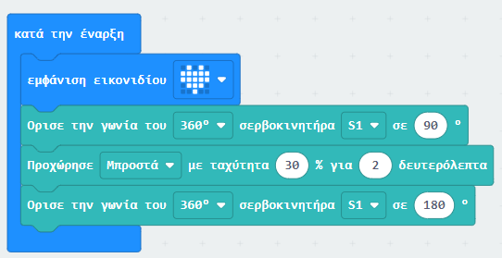

Πρόγραμμα Makecode

Κάντε κλικ στον σύνδεσμο:  <https://makecode.microbit.org/_AYtaMUgroVbh>

Συμπέρασμα

Το μεγάλο τέρας ανοίγει το στόμα και οδηγεί προς τα εμπρός για 2 δευτερόλεπτα μετά την ενεργοποίηση, στη συνέχεια σταματά και κλείνει το στόμα.